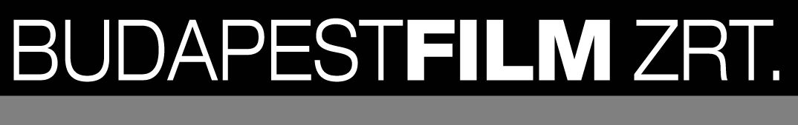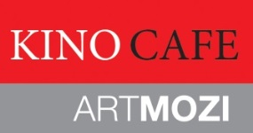

JELENTKEZÉSI LAP

Rendezvény: SULI-MOZI - SlaMovie

Időpont: 2017. december 19. (kedd), 9:00
Helyszín: Kino Cafe mozi (1137 Budapest, Szent István krt. 16.)
Film: Juno (amerikai vígjáték, 96 perc, 2007, 12 éven aluliak számára nem ajánlott)

Intézmény neve:

…………………………………………………………………

Kapcsolattartó neve:

…………………………………………………………………

E-mail címe:

…………………………………………………………………

Telefonszáma:

…………………………………………………………………

Kísérő neve:

…………………………………………………………………

E-mail címe:

…………………………………………………………………

Telefonszáma:

…………………………………………………………………

Diákok neve és életkora:

- …………………………………………………………………

- …………………………………………………………………

- …………………………………………………………………

- …………………………………………………………………

- …………………………………………………………………

- …………………………………………………………………

- …………………………………………………………………

